

**О внесении изменений в постановление акимата Северо-Казахстанской области от 21 октября 2015 года № 417 "Об утверждении регламентов государственных услуг в сфере туризма"**

***Утративший силу***

Постановление акимата Северо-Казахстанской области от 26 мая 2016 года № 183. Зарегистрировано Департаментом юстиции Северо-Казахстанской области 29 июня 2016 года № 3796. Утратило силу постановлением акимата Северо-Казахстанской области от 19 декабря 2018 года № 364

      Сноска. Утратило силу постановлением акимата Северо-Казахстанской области от 19.12.2018 № 364 (вводится в действие по истечении десяти календарных дней после дня его первого официального опубликования).  
      В соответствии со статьей 26 Закона Республики Казахстан от 06 апреля 2016 года "О правовых актах" акимат Северо-Казахстанской области **ПОСТАНОВЛЯЕТ**:  
      1. Внести в постановление акимата Северо-Казахстанской области "Об утверждении регламентов государственных услуг в сфере туризма" от 21 октября 2015 года № 417 (опубликовано 26 декабря 2015 года в газете "Северный Казахстан", зарегистрировано в Реестре государственной регистрации нормативных правовых актов № 3477) следующие изменения:  
      1) в регламенте государственной услуги "Предоставление туристской информации, в том числе о туристском потенциале, объектах туризма и лицах, осуществляющих туристскую деятельность", утвержденный указанным постановлением внести следующее изменения в текст на государственном языке;  
      заголовок изложить в следующей редакции:  
      "Туристік ақпаратты, оның ішінде туристік әлеует, туризм объектілері мен туристік қызметті жүзеге асыратын тұлғалар туралы ақпаратты беру мемлекеттік көрсетілетін қызмет регламенті";  
      пункт 3 изложить в следующей редакции:  
      "3. Мемлекеттік қызметті көрсету нәтижесі – туристік ақпаратты, оның ішінде туристік әлеует, туризм объектілері мен туристік қызметті жүзеге асыратын тұлғалар туралы ақпаратты беру";  
      название приложения 1 изложить в следующей редакции:  
      "Туристік ақпаратты, оның ішінде туристік әлеует, туризм объектілері мен туристік қызметті жүзеге асыратын тұлғалар туралы ақпаратты беру";  
      Текст на русском языке не изменяется.  
      2) регламент "Выдача лицензии на туристскую операторскую деятельность (туроператорская деятельность)" утвержденный указанным постановлением, изложить в новой редакции согласно приложению к настоящему постановлению.  
      2. Контроль за исполнением настоящего постановления возложить на государственное учреждение "Управление предпринимательства и туризма Северо-Казахстанской области".  
      3. Настоящее постановление вводится в действие по истечении десяти календарных дней после дня его первого официального опубликования.

|  |  |
| --- | --- |
| *Аким*  *Северо-Казахстанской области* | *Е. Султанов* |

|  |  |
| --- | --- |
|  | Приложение к постановлению акимата Северо-Казахстанской области от 26 мая 2016 года № 183 |
|  | Утвержден постановлением акимата Северо-Казахстанской области от 21 октября 2015 года № 417 |

**Регламент государственной услуги "Выдача лицензии на туристскую операторскую деятельность (туроператорская деятельность)"**

**1. Общие положения**

      1. Регламент государственной услуги "Выдача лицензии на туристскую операторскую деятельность (туроператорская деятельность)" (далее - Регламент) разработан в соответствии со стандартом государственной услуги "Выдача лицензии на туристскую операторскую деятельность (туроператорская деятельность)" (далее - Стандарт), утвержденным приказом Министра по инвестициям и развитию Республики Казахстан от 28 апреля 2015 года № 495 "Об утверждении стандартов государственных услуг в сфере туризма" (зарегистрирован в Реестре государственной регистрации нормативных правовых актов № 11578), оказывается местным исполнительным органом области, указанным в приложении 1 к настоящему регламенту (далее – услугодатель).  
      Прием заявлений и выдача результата оказания государственной услуги осуществляется через:  
      1) Некоммерческое акционерное общество Государственная корпорация "Правительство для граждан" (далее – Государственная корпорация);  
      2) веб-портал "электронного правительства" www.egov.kz, www.elicense.kz (далее – портал).  
      2. Форма оказания государственной услуги: электронная (частично автоматизированная) и (или) бумажная.  
      3. Результат оказания государственной услуги – лицензия, переоформленная лицензия, дубликат лицензии на туристскую операторскую деятельность (туроператорская деятельность) либо мотивированный ответ об отказе в оказании государственной услуги в случаях и по основаниям, предусмотренным пунктом 10 Стандарта.   
      Форма предоставления результата оказания государственной услуги – электронная.  
      В случае обращения за получением лицензии, переоформлением лицензии, дубликата лицензии на туроператорскую деятельность на бумажном носителе, результат оказания государственной услуги оформляется в электронной форме, распечатывается, заверяется печатью и подписью уполномоченного лица услугодателя.  
      На портале результат оказания государственной услуги направляется в "личный кабинет" в форме электронного документа, подписанного электронной цифровой подписью (далее – ЭЦП) уполномоченного лица услугодателя.  
      Государственная услуга оказывается на платной основе физическим и юридическим лицам (далее – услугополучатель).  
      При оказании государственной услуги в бюджет по месту нахождения услугополучателя оплачивается лицензионный сбор за право занятия туроператорской деятельностью в соответствии со статьей 471 Кодекса Республики Казахстан "О налогах и других обязательных платежах в бюджет (Налогового кодекса)":  
      1) лицензионный сбор при выдаче лицензии за право занятия туроператорской деятельностью составляет 10 месячных расчетных показателей (далее - МРП);  
      2) лицензионный сбор за переоформление лицензии составляет 10 % от ставки при выдаче лицензии, но не более 4 МРП;  
      3) лицензионный сбор за выдачу дубликата лицензии составляет 100 % от ставки при выдаче лицензии.  
      Оплата производится в наличной и безналичной форме через банки второго уровня и организации, осуществляющие отдельные виды банковских операций, а также через портал. Оплата может осуществляться через платежный шлюз "электронного правительства" (далее - ПШЭП)

**2. Описание порядка действий структурных подразделений (работников) услугодателя в процессе оказания государственной услуги**

      4. Основанием для начала процедуры (действия) по оказанию государственной услуги является заявление установленной формы согласно приложениям 1 или 2 Стандарта и следующих документов:  
      1) в Государственную корпорацию:  
      Для получения лицензии:  
      заявление юридического лица для получения лицензии согласно приложению 1 к стандарту государственной услуги или заявление физического лица для получения лицензии согласно приложению 2 к стандарту государственной услуги;  
      документ, удостоверяющий личность (требуется для идентификации личности);  
      документа, подтверждающий уплату лицензионного сбора за право занятия отдельными видами деятельности, за исключением случаев оплаты через ПШЭП;  
      страховой полис;  
      форма сведений о соответствии квалификационным требованиям и перечню документов, подтверждающих соответствие им для осуществления туроператорской деятельности согласно приложению 3 к стандарту государственной услуги.  
      Для переоформления лицензии:  
      заявление юридического лица для переоформления лицензии по форме согласно приложению 4 к стандарту государственной услуги или заявление физического лица для переоформления лицензии по форме согласно приложению 5 к стандарту государственной услуги;  
      документ, подтверждающий уплату лицензионного сбора, за исключением оплаты через ПШЭП;  
      копии документов, содержащих информацию об изменениях, послуживших основанием для переоформления лицензии, за исключением документов, информация из которых содержится в государственных информационных системах;  
      оформленное в установленном законодательством Республики Казахстан порядке решение о согласии юридического лица, из которого произведено выделение на переоформление лицензии на выделенное юридическое лицо (в результате реорганизации в форме выделения);  
      страховой полис;  
      форма сведений о соответствии квалификационным требованиям и перечню документов, подтверждающих соответствие им для осуществления туроператорской деятельности согласно приложению 3 к стандарту государственной услуги.  
      Для переоформления лицензии на одно из вновь возникших в результате разделения юридических лиц услугополучатель дополнительно представляет сведения и документы о соответствии квалификационным требованиям.  
      При утере, порче лицензии услугополучатель для получения дубликата лицензии лишь при отсутствии возможности получения сведений о лицензии из соответствующих информационных систем:  
      заявление в произвольной форме с указанием причины;  
      документ, подтверждающий уплату лицензионного сбора за выдачу дубликата лицензии, за исключением случаев оплаты через ПШЭП.  
      2) на портал:  
      для получения лицензии:  
      заявление юридического лица для получения лицензии по форме согласно приложению 1 к стандарту государственной услуги или заявление физического лица для получения лицензии по форме согласно приложению 2 к стандарту государственной услуги в форме электронного документа, удостоверенного ЭЦП услугополучателя;  
      электронная копия документа, подтверждающий уплату лицензионного сбора, за исключением оплаты через ПШЭП;  
      электронная копия страхового полиса;  
      форма сведений о соответствии квалификационным требованиям и перечню документов, подтверждающих соответствие им для осуществления туроператорской деятельности согласно приложению 3 к стандарту государственной услуги в форме электронного документа.  
      Для переоформления лицензии:  
      заявление юридического лица для переоформления лицензии по форме согласно приложению 4 к стандарту государственной услуги и заявление физического лица для переоформления лицензии по форме согласно приложению 5 к стандарту государственной услуги в форме электронного документа, удостоверенного ЭЦП услугополучателя;  
      электронная копия документа, подтверждающий уплату лицензионного сбора за переоформление лицензии, за исключением случаев оплаты через ПШЭП;  
      электронная копия документа, содержащего информацию об изменениях, послуживших основанием для переоформления лицензии и (или) приложения к лицензии, за исключением документов, информация из которых содержится в государственных информационных системах;  
      электронная копия оформленного в установленном законодательством Республики Казахстан порядке решения о согласии юридического лица, из которого произведено выделение на переоформление лицензии на выделенное юридическое лицо (в результате реорганизации в форме выделения);  
      электронная копия страхового полиса;  
      форма сведений о соответствии квалификационным требованиям и перечню документов, подтверждающих соответствие им для осуществления туроператорской деятельности согласно приложению 3 к стандарту государственной услуги в форме электронного документа.  
      Для переоформления лицензии на одно из вновь возникших в результате разделения юридических лиц услугополучатель дополнительно представляет электронные копии сведений и документов о соответствии квалификационным требованиям.  
      При утере, порче лицензии услугополучатель для получения дубликата лицензии лишь при отсутствии возможности получения сведений о лицензии из соответствующих информационных систем:  
      запрос в форме электронного документа, удостоверенного ЭЦП услугополучателя;  
      электронная копия документа, подтверждающий уплату лицензионного сбора за выдачу дубликата лицензии.  
      Сведения о документе, удостоверяющем личность, о государственной регистрации в качестве индивидуального предпринимателя, о государственной регистрации (перерегистрации) юридического лица, о лицензии услугодатель получает из соответствующих государственных информационных систем через шлюз "электронного правительства".  
      При оказании государственной услуги услугополучатель представляет письменное согласие на использование сведений, составляющих охраняемую законом тайну, содержащихся в информационных системах, если иное не предусмотрено законами Республики Казахстан.  
      При приеме документов работник Государственной корпорации воспроизводит электронные копии документов, после чего возвращает оригиналы услугополучателю.  
      При приеме документов услугополучателю:  
      через Государственную корпорацию выдается расписка о приеме документов, в произвольной форме, с указанием перечня принятых документов, фамилии, имени и отчество (при его наличии) работника, принявшего заявление, даты и времени подачи заявления, а также даты выдачи результата оказания государственной услуги.  
      Через портал – в "личном кабинете" услугополучателя отображается статус о принятии запроса для оказания государственной услуги с указанием даты получения результата оказания государственной услуги.  
      В случае предоставления результата оказания государственной услуги в бумажном виде в Государственной корпорации выдача осуществляется на основании расписки о приеме документов, при предъявлении документа, удостоверяющего личность (либо его представителя по нотариально заверенной доверенности).  
      Государственная корпорация обеспечивает хранение результата оказания государственной услуги в течение одного месяца, после чего передает их услугодателю для дальнейшего хранения. При обращении услугополучателя по истечении одного месяца, по запросу Государственной корпорации услугодатель в течение одного рабочего дня направляет результат оказания государственной услуги в Государственную корпорацию для выдачи услугополучателю.  
      5. Содержание каждой процедуры (действия), входящей в состав процесса оказания государственной услуги, длительность его выполнения:  
      при выдаче лицензии:  
      1) сотрудник канцелярии услугодателя принимает и осуществляет регистрацию пакета документов, передает руководителю - 30 (тридцать) минут;  
      2) руководитель услугодателя ознакамливается с пакетом документов и определяет ответственного исполнителя услугодателя и передает для исполнения - 3 (три) часа;   
      3) ответственный исполнитель услугодателя с момента получения пакета документов проверяет полноту представленного пакета документов - 2 (два) рабочих дня.  
      В случае установления факта неполноты представленных документов, услугодатель в указанные сроки дает письменный мотивированный отказ в дальнейшем рассмотрении заявления.  
      В случае предоставления полного пакета документов, ответственный исполнитель услугодателя подготавливает и передает руководителю услугодателя проект результата оказания государственной услуги - 12 (двенадцать) рабочих дней;  
      4) руководитель услугодателя подписывает проект результата оказания государственной услуги и передает ответственному исполнителю - 3 (три) часа;  
      5) ответственный исполнитель услугодателя передает результат оказания государственной услуги - 15 (пятнадцать) минут;  
      при переоформлении лицензии:   
      1) сотрудник канцелярии услугодателя принимает и осуществляет регистрацию пакета документов, передает руководителю - 30 (тридцать) минут;  
      2) руководитель услугодателя ознакамливается с пакетом документов и определяет ответственного исполнителя услугодателя и передает для исполнения - 3 (три) часа;  
      3) ответственный исполнитель услугодателя проверяет полноту представленных документов, подготавливает и передает руководителю услугодателя проект результата оказания государственной услуги — 2 (два) рабочих дня;  
      4) руководитель услугодателя подписывает проект результата оказания государственной услуги и передает ответственному исполнителю - 3 (три) часа;  
      5) ответственный исполнитель услугодателя передает результат оказания государственной услуги - 15 (пятнадцать) минут;  
      при выдаче дубликата лицензии:  
      1) сотрудник канцелярии услугодателя принимает и осуществляет регистрацию пакета документов, передает руководителю - 30 (тридцать) минут;  
      2) руководитель услугодателя ознакамливается с пакетом документов и определяет ответственного исполнителя услугодателя и передает для исполнения - 3 (три) часа;  
      3) ответственный исполнитель услугодателя проверяет полноту представленных документов, подготавливает и передает руководителю услугодателя проект результата оказания государственной услуги — 1 (один) рабочий день;  
      4) руководитель услугодателя подписывает проект результата оказания государственной услуги и передает ответственному исполнителю - 3 (три) часа;   
      5) ответственный исполнитель услугодателя передает результат оказания государственной услуги - 15 (пятнадцать) минут;   
      6. Результат процедуры (действия):  
      1) регистрация заявления;  
      2) наложение резолюции;  
      3) подготовка проекта результата оказания государственной услуги;  
      4) подписание результата оказания государственной услуги;  
      5) выдача результата оказания государственной услуги.

**3. Описание порядка взаимодействия структурных подразделений (работников) услугодателя в процессе оказания государственной услуги**

      7. Перечень структурных подразделений, (работников) услугодателя, которые участвуют в процессе оказания государственной услуги:  
      1) сотрудник канцелярии услугодателя;  
      2) руководитель услугодателя;  
      3) ответственный исполнитель услугодателя.  
      8. Описание последовательности процедур (действий) между структурными подразделениями (работниками) с указанием длительности каждой процедуры (действия):  
      при выдаче лицензии:  
      1) сотрудник канцелярии услугодателя принимает и осуществляет регистрацию пакета документов, передает руководителю - 30 (тридцать) минут;  
      2) руководитель услугодателя ознакамливается с пакетом документов и определяет ответственного исполнителя услугодателя и передает для исполнения - 3 (три) часа;   
      3) ответственный исполнитель услугодателя с момента получения пакета документов проверяет полноту представленного пакета документов - 2 (два) рабочих дня.  
      В случае установления факта неполноты представленных документов, услугодатель в указанные сроки дает письменный мотивированный отказ в дальнейшем рассмотрении заявления.  
      В случае предоставления полного пакета документов, ответственный исполнитель услугодателя подготавливает и передает руководителю услугодателя проект результата оказания государственной услуги - 12 (двенадцать) рабочих дней;  
      4) руководитель услугодателя подписывает проект результата оказания государственной услуги и передает ответственному исполнителю - 3 (три) часа;  
      5) ответственный исполнитель услугодателя передает результат оказания государственной услуги - 15 (пятнадцать) минут;  
      при переоформлении лицензии:   
      1) сотрудник канцелярии услугодателя принимает и осуществляет регистрацию пакета документов, передает руководителю - 30 (тридцать) минут;  
      2) руководитель услугодателя ознакамливается с пакетом документов и определяет ответственного исполнителя услугодателя и передает для исполнения - 3 (три) часа;  
      3) ответственный исполнитель услугодателя проверяет полноту представленных документов, подготавливает и передает руководителю услугодателя проект результата оказания государственной услуги — 2 (два) рабочих дня;  
      4) руководитель услугодателя подписывает проект результата оказания государственной услуги и передает ответственному исполнителю - 3 (три) часа;  
      5) ответственный исполнитель услугодателя передает результат оказания государственной услуги - 15 (пятнадцать) минут;  
      при выдаче дубликата лицензии:  
      1) сотрудник канцелярии услугодателя принимает и осуществляет регистрацию пакета документов, передает руководителю - 30 (тридцать) минут;  
      2) руководитель услугодателя ознакамливается с пакетом документов и определяет ответственного исполнителя услугодателя и передает для исполнения - 3 (три) часа;  
      3) ответственный исполнитель услугодателя проверяет полноту представленных документов, подготавливает и передает руководителю услугодателя проект результата оказания государственной услуги — 1 (один) рабочий день;  
      4) руководитель услугодателя подписывает проект результата оказания государственной услуги и передает ответственному исполнителю - 3 (три) часа;   
      5) ответственный исполнитель услугодателя передает результат оказания государственной услуги - 15 (пятнадцать) минут;

**4. Описание порядка взаимодействия с некоммерческим акционерным обществом Государственной корпорацией "Правительство для граждан" и (или) иными услугодателями, а также порядка использования информационных систем в процессе оказания государственной услуги**

      9. Описание порядка обращения в Государственную корпорацию и к иным услугодателям, длительность обработки запроса услугополучателя:  
      1) услугополучатель для получения государственной услуги обращается в Государственную корпорацию;  
      2) работник Государственной корпорации проверяет правильность заполнения заявлений и полноту представленного пакета документов - 5 (пять) минут;  
      в случае представления услугополучателем неполного пакета документов, работник Государственной корпорации отказывает в приеме заявления и выдает расписку об отказе в приеме пакета документов по форме, согласно приложению 6 к Стандарту;  
      в случае соблюдения правильности и полноты заполнения заявлений и предоставления полного пакета документов:  
      3) работник Государственной корпорации регистрирует заявление в информационной системе "Интегрированная информационная система для Центров обслуживания населения" и выдает услугополучателю расписку о приеме соответствующего пакета документов - 5 (пять) минут;  
      4) работник Государственной корпорации получает письменное согласие услугополучателя на использование сведений, составляющих охраняемую законом тайну, содержащихся в информационных системах, если иные не предусмотрены законами Республики Казахстан подготавливает пакет документов и направляет их услугодателю - 5 (пять) минут;  
      5) услугодатель осуществляет процедуры (действия) в соответствии с описанием порядка взаимодействия структурных подразделений (работников) услугодателя в процессе оказания государственной услуги и направляет в Государственную корпорацию;  
      6) работник Государственной корпорации в срок, указанный в расписке   
о приеме соответствующего пакета документов, выдает результат оказания государственной услуги услугополучателю - 15 (пятнадцать) минут.  
      10. Описание порядка обращения и последовательности процедур (действий) услугодателя и услугополучателя при оказании государственной услуги через портал:  
      1) услугополучатель осуществляет регистрацию, авторизацию на портале посредством индивидуального идентификационного номера, ЭЦП - 2 (две) минуты;  
      2) выбор услугополучателем электронной государственной услуги, заполнение полей электронного запроса и прикрепление пакета документов - 2 (две) минуты;  
      3) удостоверение электронного запроса для оказания электронной государственной услуги посредством ЭЦП услугополучателя - 2 (две) минуты;  
      4) обработка (проверка, регистрация) электронного запроса услугодателем - 2 (две) минуты;  
      5) получение услугополучателем уведомления о статусе электронного запроса и сроке оказания государственной услуги через портал в "личном кабинете" услугополучателя - 2 (две) минуты;  
      6) услугодатель осуществляет процедуры (действия) в соответствии с описанием порядка взаимодействия структурных подразделений (работников) услугодателя в процессе оказания государственной услуги и направляет на веб-портал - 15 (пятнадцать) рабочих дней;  
      Подробное описание последовательности процедур (действий), взаимодействие структурных подразделений (работников) услугодателя в процессе оказания государственной услуги, а также описание порядка взаимодействия с иными услугодателями и (или) Государственной корпорацией и порядка использования информационных систем в процессе оказания государственной услуги отражается в справочнике бизнес-процессов оказания государственной услуги согласно приложениям 2, 3 к настоящему регламенту.

|  |  |
| --- | --- |
|  | Приложение 1 к регламенту государственной услуги "Выдача лицензии на туристскую операторскую деятельность (туроператорская деятельность)" |

**Услугодатель**

|  |  |  |  |
| --- | --- | --- | --- |
| № п/п | Наименование услугодателя | Адрес, телефон | График работы |
| 1 | Государственное учреждение "Управление предпринимательства и туризма Северо-Казахстанской области" | город Петропавловск, улица Конституции Казахстана 58, кабинет 517, телефон:   8(7152)-50-22-89 | С понедельника по пятницу с 9.00-18.30 часов, обед с 13.00 – 14.30 часов, кроме выходных и праздничных дней, в соответствии с трудовым законодательством Республики Казахстан |

|  |  |
| --- | --- |
|  | Приложение 2 к регламенту "Выдача лицензии на туристскую операторскую деятельность (туроператорская деятельность)" |

**Справочник бизнес-процесса на оказание государственных услуг "Выдача лицензии на туристскую операторскую деятельность (туроператорская деятельность)" через веб-портал**

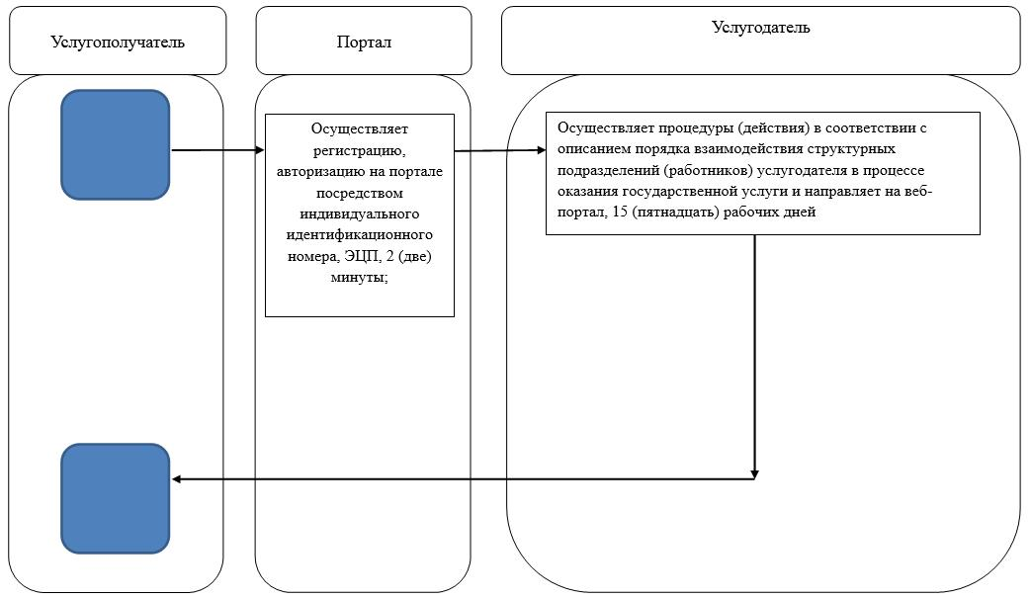

      Условные обозначения:



|  |  |
| --- | --- |
|  | Приложение 3 к регламенту "Выдача лицензии на туристскую операторскую деятельность (туроператорская деятельность)" |

**Справочник бизнес-процесса на оказание государственных услуг "Выдача лицензии на туристскую операторскую деятельность (туроператорская деятельность)" через Государственную корпорацию**

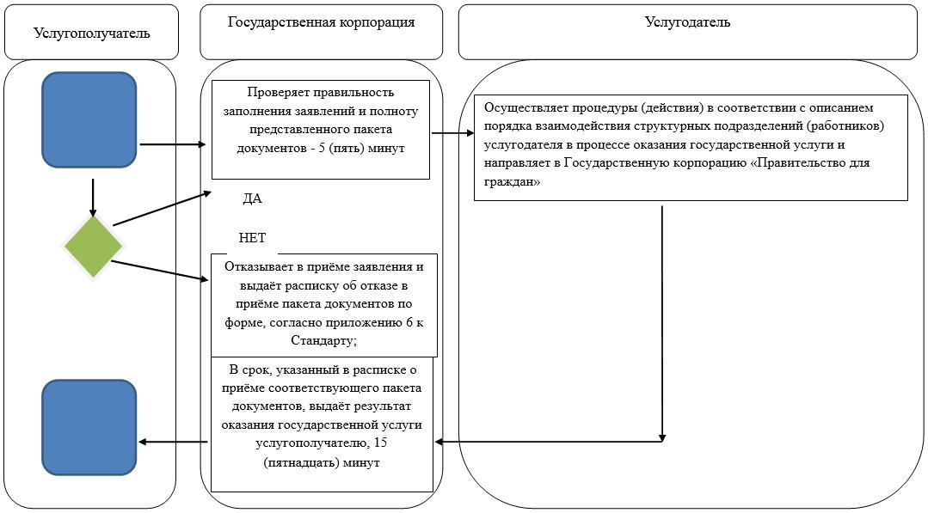

      Условные обозначения:

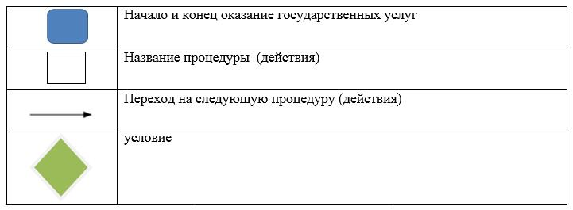

© 2012. РГП на ПХВ «Институт законодательства и правовой информации Республики Казахстан» Министерства юстиции Республики Казахстан